STŘEDNÍ PRŮMYSLOVÁ ŠKOLA A OBCHODNÍ AKADEMIE, BRUNTÁL, PŘÍSPĚVKOVÁ ORGANIZACE
MATURITNÍ PRÁCE
ROK JMÉNO PŘÍJMENÍ

STŘEDNÍ PRŮMYSLOVÁ ŠKOLA A OBCHODNÍ AKADEMIE, BRUNTÁL, PŘÍSPĚVKOVÁ ORGANIZACE
Obor – ŠVP
Název práce
Maturitní práce
Jméno Příjmení
Vedoucí maturitní práce: Titul Jméno Příjmení
Bruntál ROK

Prohlášení
Prohlašuji, že jsem svou maturitní práci vypracoval/a samostatně a použil/a jsem pouze prameny a literaturu uvedené v seznamu bibliografických záznamů.
Prohlašuji, že tištěná a elektronická verze maturitní práce jsou shodné.
V (město) dne (datum) ………………………………… (vlastnoruční podpis)

Poděkování
Zde lze vložit poděkování všem, kteří vám s tvorbou práce pomohli. Poděkování nemá předepsanou podobu a není povinnou součástí práce. Je pouze na vás, komu a za co na tomto místě poděkujete.

Abstrakt
Abstrakt je velice stručný popis práce. Jeho cílem je podat potenciálnímu čtenáři představu o obsahu práce. Abstrakt by měl odpovídat na otázky, čím se v práci zabýváte, jaké metody jste použili k vyřešení problému nebo zjištění informací a jakých výsledků jste dosáhli. Rozsah abstraktu by měl být 5 až 10 řádků psáno v celých větách.
Abstract
The same text is written in Englis.
Klíčová slova
Pod abstraktem se uvádí klíčová slova (jednoslovná či víceslovná hesla), kterých by mělo být 5 až 7 a oddělují se čárkou. Abstrakt a klíčová slova se uvádějí na samostatnou stránku nahoru.
Keywords
The same words in English.
Obsah
Úvod 7
1 Příklad rozdělení do podkapitol 8
1.1 Odkaz na informační zdroj 8
1.2 Druhá podkapitola 8
1.3 Příklad seznamu s odrážkami 8
1.4 Příklad vkládání tabulky 8
2 Koncepce stabilizovaného zdroje 9
2.1 Příklad vkládání obrázku 9
2.2 Příklad zápisu programového kódu 9
2.3 Příklad vložené rovnice 10
3 Základní typografická pravidla 11
3.1 Další kapitoly a podkapitoly zpracování projektu 11
Závěr 12
Seznam použité literatury 13
Přílohy 14

Úvod
V úvodu se uvádí cíl práce, její účel a smysl, případně plánovaný přístup k řešení. Úvod by neměl obsahovat podrobný výčet teoretických informací a neměl by se v něm opakovat abstrakt.
- Příklad rozdělení do podkapitol
Zdroje napětí představují základní stavební prvek každého elektronického zařízení …
- Odkaz na informační zdroj
Lineární zdroje představují základní koncepci napájecího zdroje s transformátorem … V závorce na konci odstavce je uveden použitý informační zdroj. [1]
- Druhá podkapitola
Pokud požadujeme od napájecího zdroje vyšší účinnost, volíme některou z variant spínaných zdrojů …
- Příklad seznamu s odrážkami
Seznam s odrážkami obvykle uvozuje věta, která končí dvojtečkou:
- výstupní napětí;
- maximální výstupní proud;
- zvlnění;
- účinnost.
Tady podkapitola pokračuje dalším textem.
- Příklad vkládání tabulky
Srovnání hlavních parametrů je uvedeno v přehledné tabulce.
Tabulka č. 1: Srovnání spínaných a lineárních zdrojů
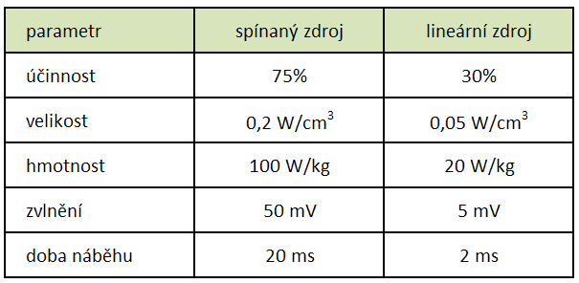
- Koncepce stabilizovaného zdroje
- Příklad vkládání obrázku
Většina lineárních stabilizovaných zdrojů napětí obsahuje části, které jsou zobrazeny na následujícím obrázku.
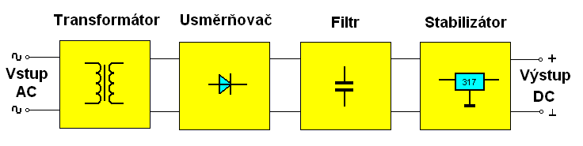
Obr. 1: Blokové schéma lineárního zdroje (zdroj: autor)

- Příklad zápisu programového kódu
Pro ukázku části kódu v textu používejte neproporcionální písmo typu Courier New velikosti 11, nebo styl kód.
Jako zobrazovací prvek napětí zdroje je použita deska Arduino společně s dvouřádkovým displejem. Pro indikaci velikosti napětí se používá jednoduchý program:
// Arduino IDE 1.8.2
// Arduino ProMini ATmega 328, 5V, 16MHz
// lcd pripojeny pres i2c

#include <Wire.h>
#include <LiquidCrystal_I2C.h>

//nastavíme adresu a typ displeje LiquidCrystal_I2C lcd(0x27,16,2)

void setup() {
lcd.init();
lcd.backlight();
lcd.setCursor ( 0, 0 );
lcd.print("text na 1. radku");
delay (2000);
}

- Příklad vložené rovnice
Pro výstupní napětí zdroje platí rovnice 1, ve které použijeme velikost referenčního napětí odpovídající danému typu obvodu.
$U_{out}=U_{REF}∙\left(1+\frac{R_{2}}{R_{1}}\right)$ (1)
Velikost rezistoru R1 doporučuje výrobce 240 Ω.

- Základní typografická pravidla
V této šabloně jsou použity pouze ukázky základních částí dokumentu. Více podrobností o formátování, číslování, citacích, atd. naleznete v dokumentu umístěném na stránkách školy v sekci Dokumenty / Maturita / FormatovaniStudentskychPraci.
- Další kapitoly a podkapitoly zpracování projektu
Podrobnější informace se také nacházejí v České technické normě ČSN 01 6910 o úpravě písemností zpracovaných textovými editory nebo ve specializovaných monografiích.

Závěr
Zde projekt hodnotíme a vyvozujeme závěry. Není nutné uvádět všechny dílčí výsledky, ale stačí stručně shrnout dosažené cíle. Je možné formulovat také návaznosti práce jako inspiraci pro další pokračování v projektu.

Seznam použité literatury
[1] LÁNÍČEK, Robert. Elektronika, obvody, součástky, děje. Praha 10: Nakladatelství BEN – technická literatura, 1998. ISBN 80-86056-25-2.

Přílohy

